Formulario de registro
Paso 1 -> Crea un directorio de nombre Docker.
Paso 2 -> Crea un directorio php dentro del directorio Docker.
Paso 3 -> Crea un archivo de nombre Dockerfile dentro del directoro php.
- Para empujar php & mysqli en la imagen de Docker.

FROM php:8.0-apache
RUN docker-php-ext-install mysqli && docker-php-ext-enable mysqli
RUN apt-get update && apt-get upgrade -y

Paso 4-> Crear el archivo docker-compose.yml dentro del directorio Docker

version: '3'
services:
php-environment:
container_name: php-apache
build:
context: ./php
dockerfile: Dockerfile
depends_on:
- db
volumes:
- ./php:/var/www/html/
ports:
- 8000:80 db:
container_name: db
image: mysql
restart: always
environment:
MYSQL_ROOT_PASSWORD: ROOT_PASSWORD
MYSQL_DATABASE: php-app
MYSQL_USER: USER
MYSQL_PASSWORD: PASS
ports:
- "9906:3306" phpmyadmin:
image: phpmyadmin
container_name: phpmyadmin
links:
- db
environment:
PMA_HOST: db
restart: always
ports:
- 8081:80

Paso 5 -> Crear un archivo index.php dentro del directorio php

<?php
$host = 'db';
$user = 'MYSQL_USER';
$pass = 'MYSQL_PASSWORD';$conn = new mysqli($host, $user, $pass);
if ($conn->connect_error) {
die("Connection failed: " . $conn->connect_error);
} else {
echo "Connected to MySQL server successfully!";
}
?><!DOCTYPE html>
<html lang="en">
<head>
<meta charset="UTF-8">
<title>Creación de registros</title>
<link rel="stylesheet" href="https://maxcdn.bootstrapcdn.com/bootstrap/3.3.7/css/bootstrap.css">
<style type="text/css">
.wrapper{
width: 500px;
margin: 0 auto;
}</style>
</head>
<body>
<div class="wrapper">
<div class="container-fluid">
<div class="row">
<div class="col-md-12">
<div class="page-header">
<h2>Formulario de Contacto</h2>
</div><p> Complete este formulario y envíelo para agregar el registro del empleado a la base de datos.</p><form action="insert.php" method="post">
<div class="form-group">
<label>Nombre</label>
<input type="text" name="name" class="form-control">
</div>
<div class="form-group">
<label>Email</label>
<input type="email" name="email" class="form-control">
</div>
<div class="form-group">
<label>Telefono</label>
<input type="mobile" name="mobile" class="form-control">
</div>
<input type="submit" class="btn btn-primary" name="submit" value="Submit">
</form>
</div>
</div>
</div>
</div>
</body>
</html>

Paso 6 -> Crear el archivo insert.php dentro del directorio php

<?php
$host = 'db';
$dbn = 'MYSQL_DATABASE';
$user = 'MYSQL_USER';
$pass = 'MYSQL_PASSWORD';$conn = new mysqli($host, $user, $pass,$dbn);if(isset($_POST['submit']))
{
$name = $_POST['name'];
$email = $_POST['email'];
$mobile = $_POST['mobile'];
$sql = "INSERT INTO users (name,email,mobile)VALUES ('$name','$email','$mobile')";if (mysqli_query($conn, $sql)) {
echo "El nuevo registro se ha insertado correctamente !";
}
else {
echo "Error: " . $sql . ":-" . mysqli_error($conn);
}
mysqli_close($conn);
}
?>
Paso 7 -> Ir a la ubicación de docker-compose.yml
docker-compose up
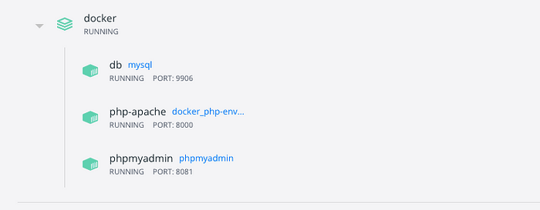
- Después de esto docker-compose creara el contenedor Docker para php, mysql & phpmyadmin.
- Después de que docker-compose termine tu podrás acceder a phpmyadmin mediante la siguiente dirección web.
http://localhost:8081/
- username — USER / password — PASS
Paso 8 -> Ahora solo necesitamos crear la tabla en nuestro PHP-APP de Base de Datos. Para eso solo sigue las siguientes instrucciones.

CREATE TABLE `users` (
`id` int NOT NULL,
`name` varchar(100) NOT NULL,
`email` varchar(100) NOT NULL,
`mobile` int NOT NULL
) ENGINE=InnoDB DEFAULT CHARSET=utf8mb4 COLLATE=utf8mb4_0900_ai_ci;ALTER TABLE `users`
ADD PRIMARY KEY (`id`);ALTER TABLE `users`
MODIFY `id` int NOT NULL AUTO_INCREMENT, AUTO_INCREMENT=2;

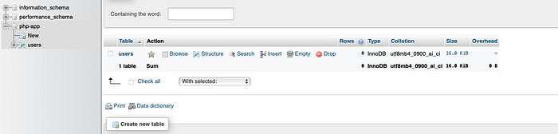
Paso 9 — Ahora intenta insertar tus datos usando el navegador web.

http://localhost:8000/

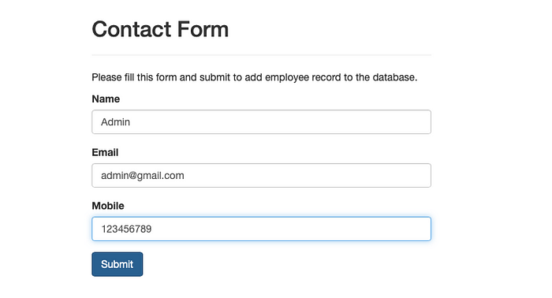
- Después de insertar los datos podemos checar el PHPMyAdmin
